**Tutorial Wazuh Manager**



Daniel Escaño Hernández CET Ciberseguridad

# **1. Índice:**

**1. Índice:** **1**

**2. Instalación de Requisitos y Wazuh Manager** **2**

2.1 Configuración previa 2

2.2 Stack ELK y Wazuh Manager 2

2.3 Comprobación 3

**3. Instalación Wazuh Agent en Windows** **4**

3.1 Configuración e instalación 4

3.2 Comprobación 5

**4. Monitorización con Wazuh Manager** **6**

4.1 Configuración acceso remoto 6

4.2 Ataque simulado con diccionario a la máquina Windows 10 7

4.3 Comprobación 7

**5. Reglas de alerta en Wazuh Manager** **10**

**6. Instalación Wazuh Agent en Linux** **12**

**7. Generación de Estadísticas e Informes en Wazuh** **15**

# **2. Instalación de Requisitos y Wazuh Manager**

### **2.1 Configuración previa**

Instalamos dependencias previas requeridas y descargamos el instalador:

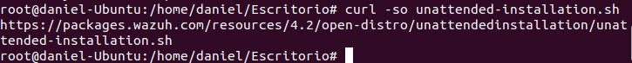

Debemos comentar estas 3 líneas en el archivo instalador:

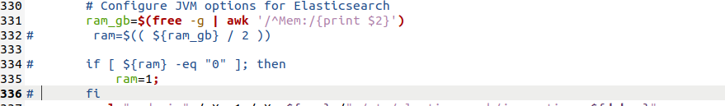

### **2.2 Stack ELK y Wazuh Manager**

Procedemos a ejecutarlo.

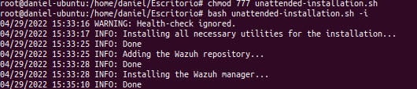

Estas son todas nuestras contraseñas generadas.

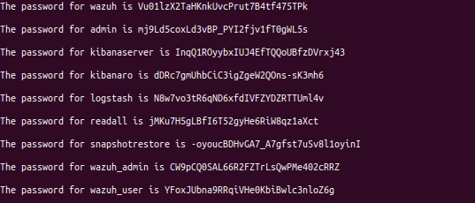

### **2.3 Comprobación**

Comprobamos el correcto funcionamiento de todos los módulos:

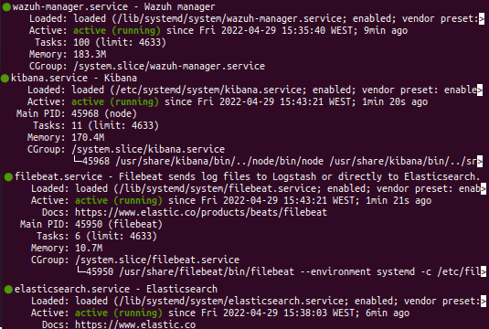

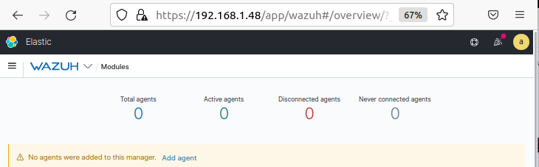

# **3. Instalación Wazuh Agent en Windows**

### **3.1 Configuración e instalación**

Continuamos instalando un agente en una máquina virtual Windows 10.

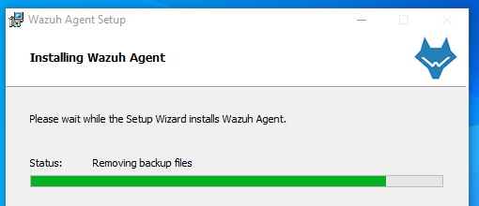

Necesitamos ejecutar este comando como administrador y concluimos añadiendo la ip de Wazuh Manager.

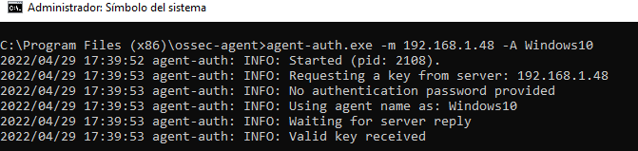

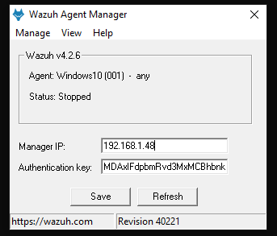

### **3.2 Comprobación**

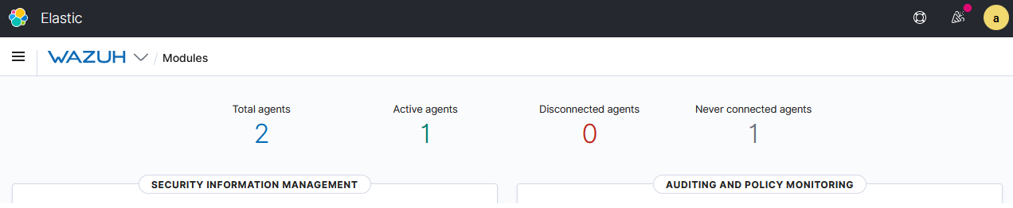

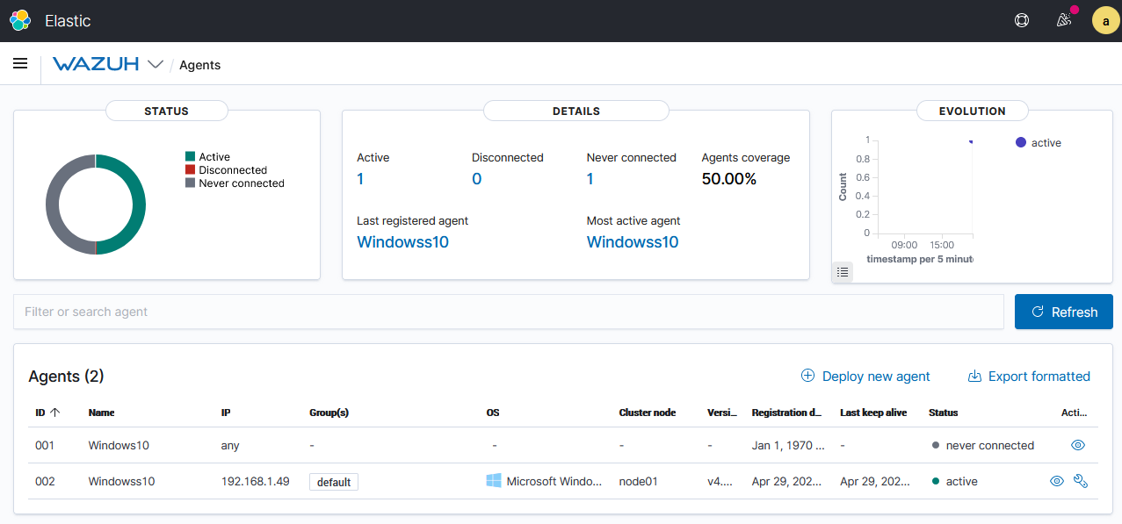

# **4. Monitorización con Wazuh Manager**

### **4.1 Configuración acceso remoto**

Para realizar este test requerimos de la correcta configuración de la herramienta de acceso remoto, debemos permitir este acceso.

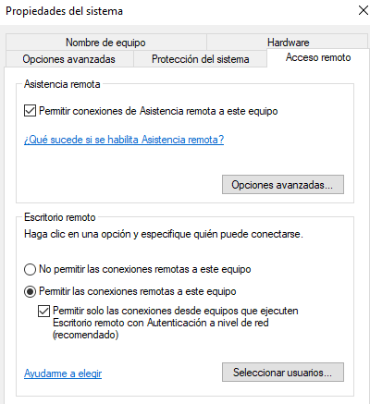

### **4.2 Ataque simulado con diccionario a la máquina Windows 10**

Creamos el diccionario que utilizaremos.

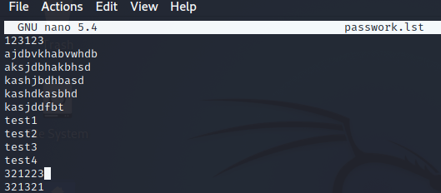

Finalmente lanzamos el ataque:

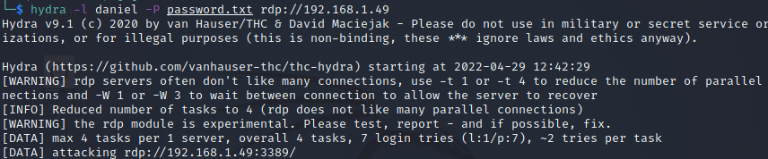

### **4.3 Comprobación**

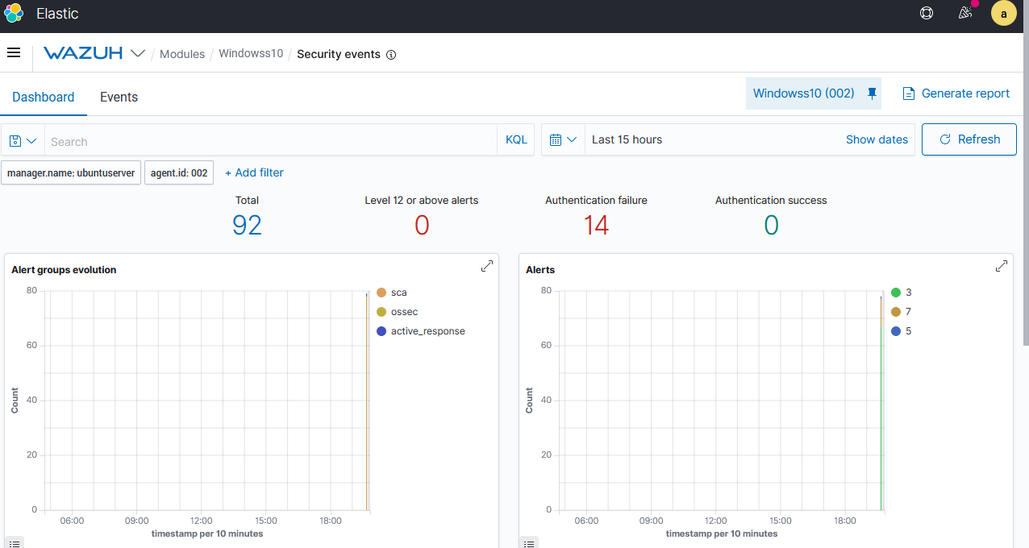

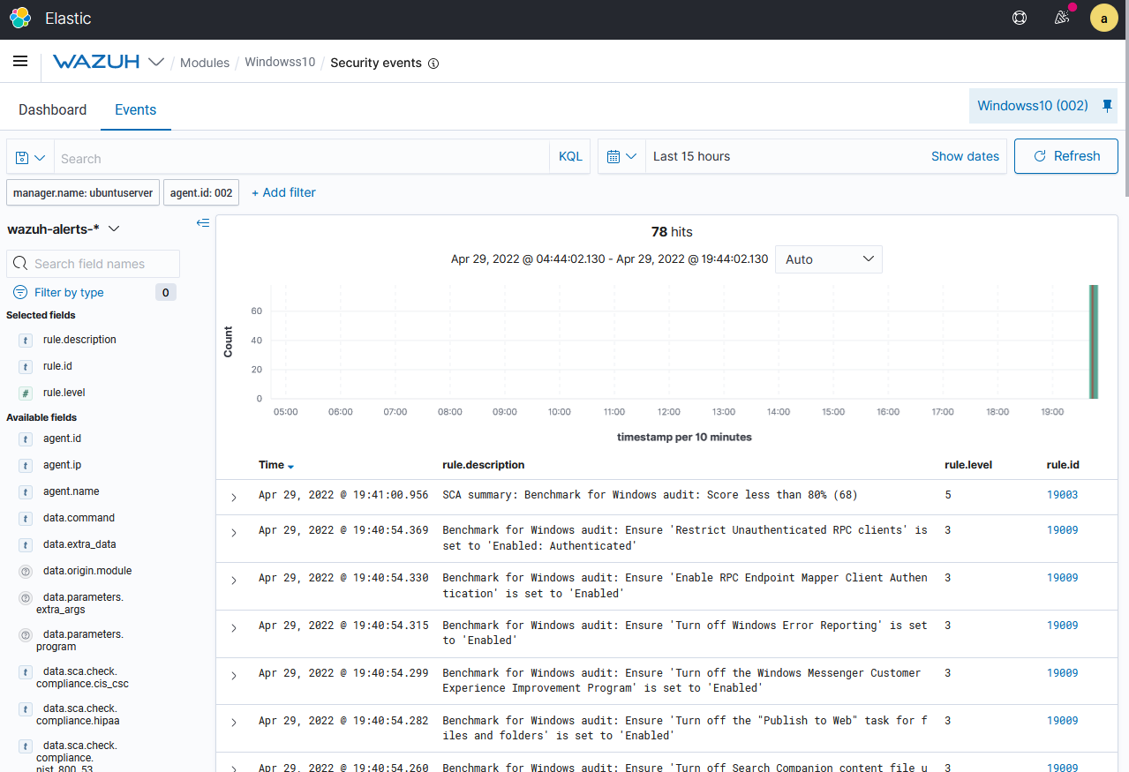

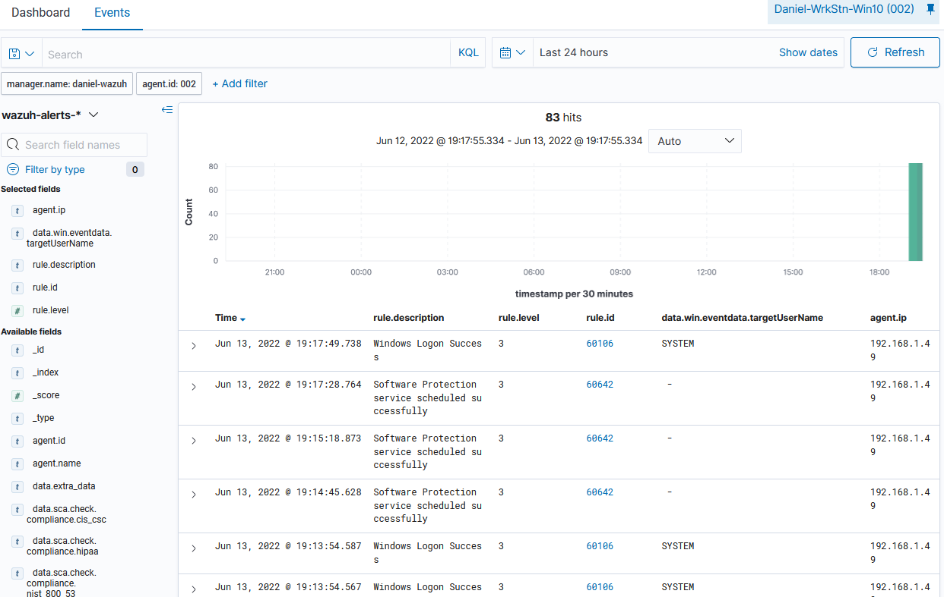

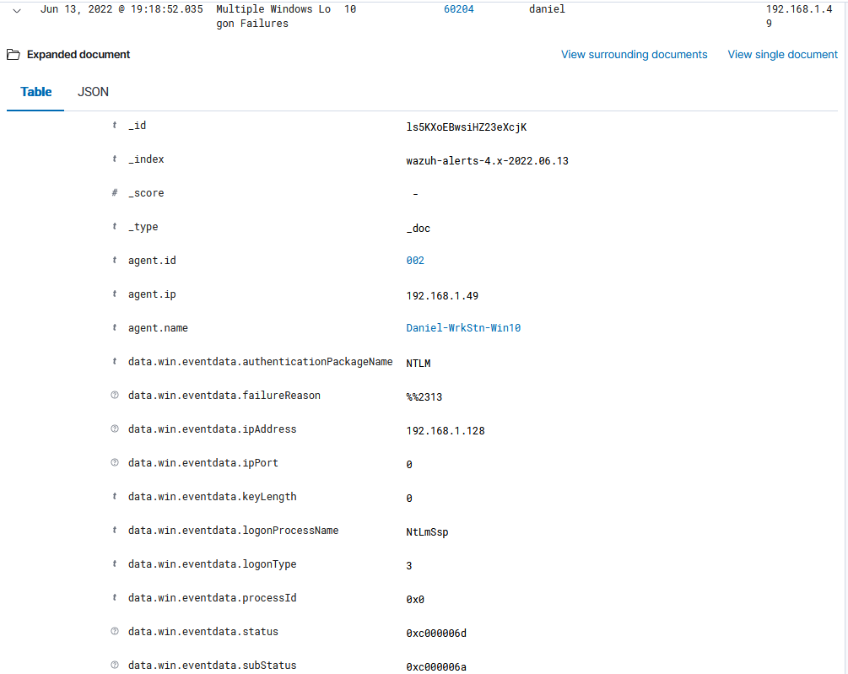

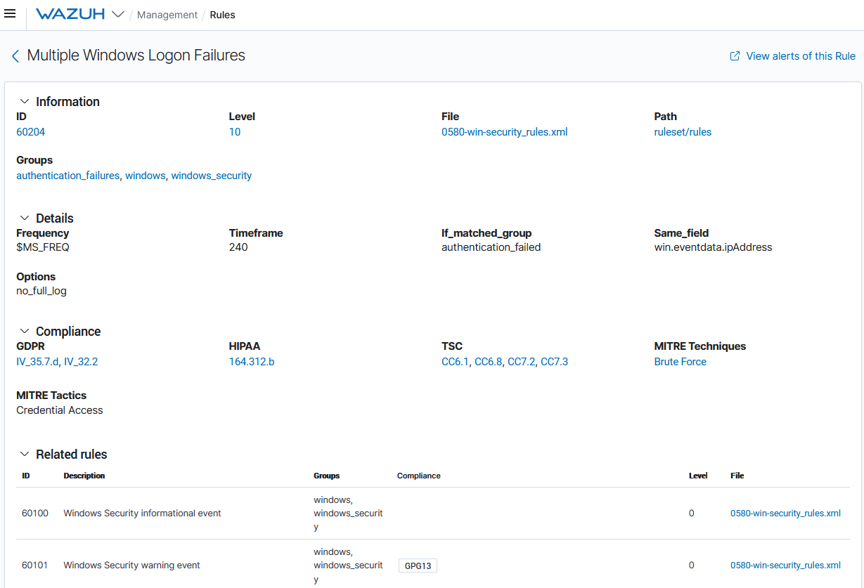

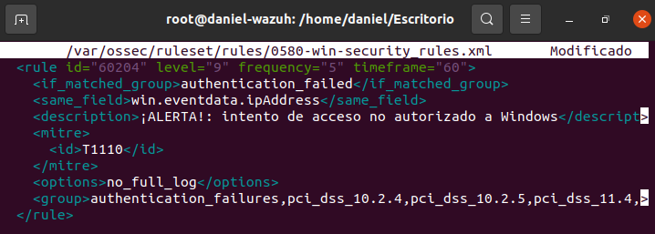

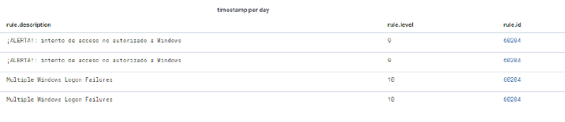

# **5. Reglas de alerta en Wazuh Manager**

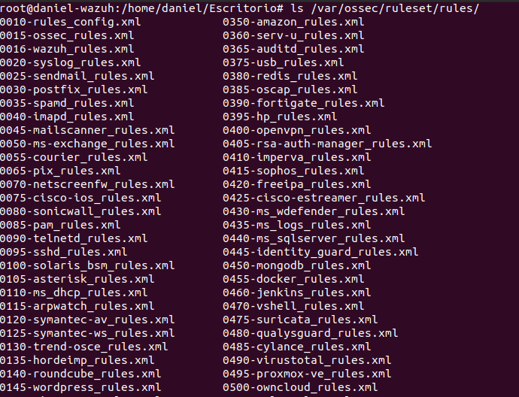

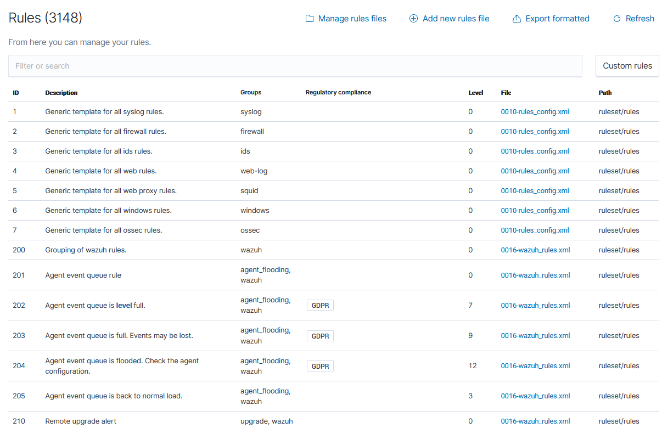

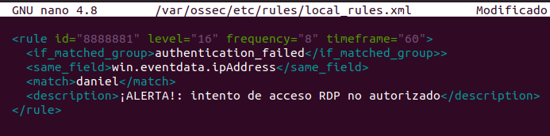

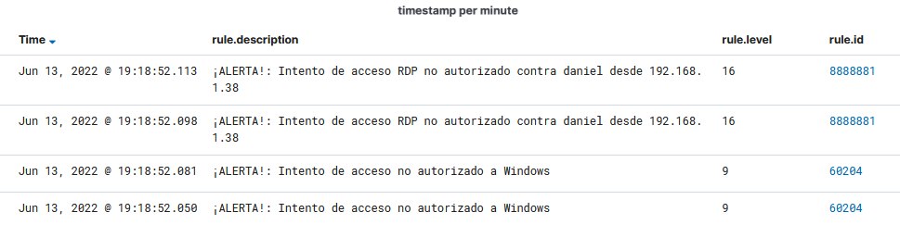

# **6. Instalación Wazuh Agent en Linux**

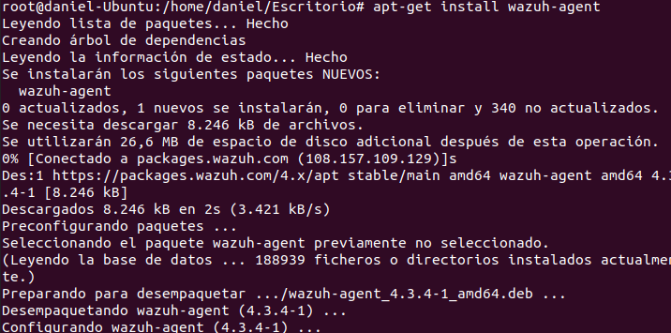

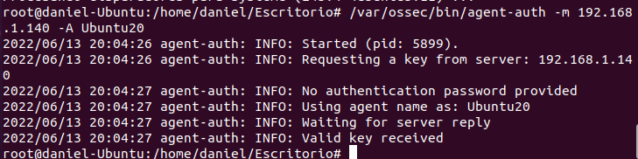

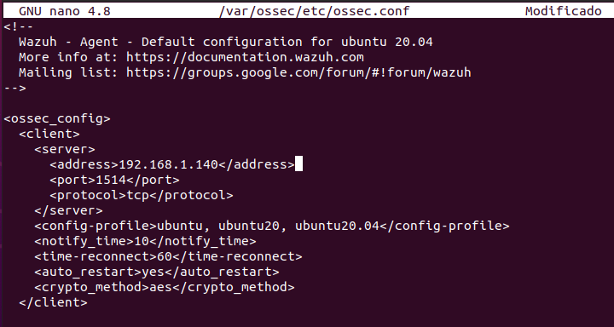

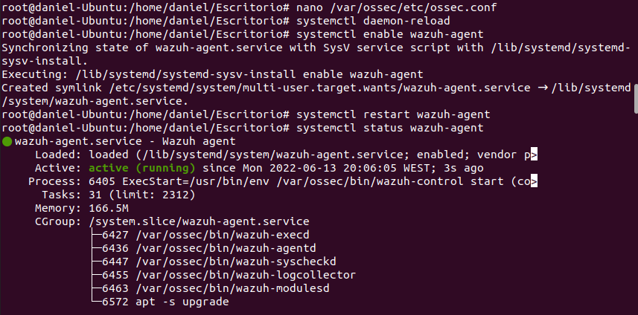

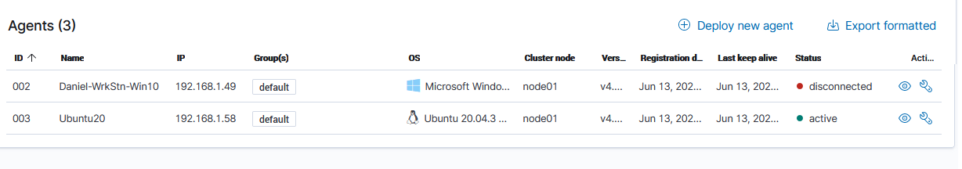

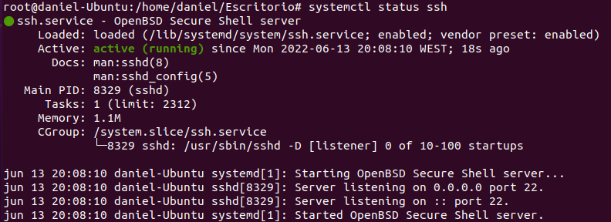

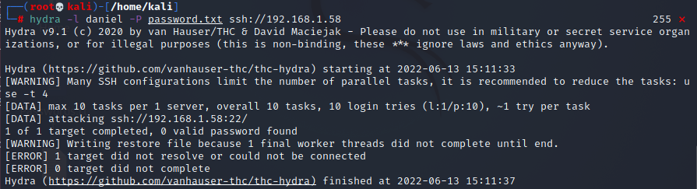

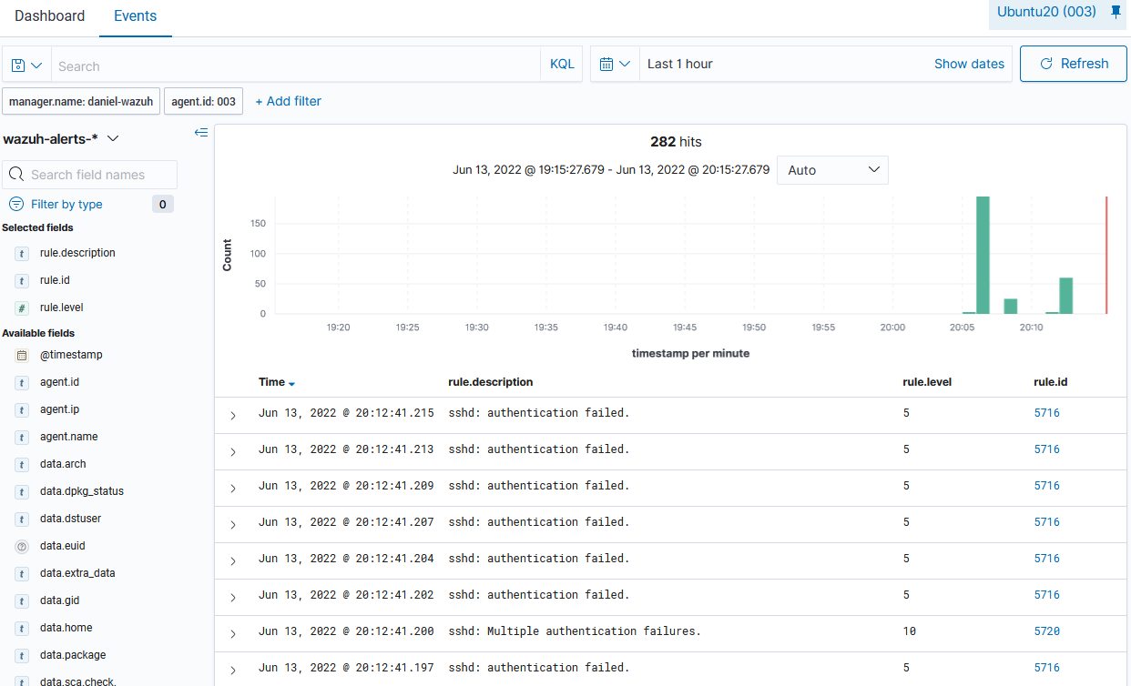

# **7. Generación de Estadísticas e Informes en Wazuh**

